INFORMACJA PRASOWA
Gdańsk, 12 października 2023 r.

Ponad połowa Polaków trzyma oszczędności w gotówce. Już zapłacili wysoki „podatek inflacyjny”

Gotówka i depozyty bankowe zdecydowanie dominują wśród form oszczędzania w Polsce. Tylko co 20. gospodarstwo domowe lokuje środki finansowe w akcjach.

W najnowszej edycji badania „Sytuacja na rynku consumer finance” - opracowywanego co kwartał przez Związek Przedsiębiorstw Finansowych w Polsce (ZPF) oraz Instytut Rozwoju Gospodarczego Szkoły Głównej Handlowej (IRG SGH) - Polacy zostali zapytani o to, w jaki sposób oszczędzają pieniądze.

Polacy wciąż najbardziej ufają gotówce i lokatom bankowym

55,1 proc. ankietowanych odpowiedziało, że oszczędności trzymają w gotówce. Chociaż ten odsetek spadł o 3,7 pkt. proc. wobec wyników badania z 2022 r., to ta metoda i tak zachowała wyraźne, pierwsze miejsce.

Drugim wyborem respondentów pozostają lokaty bankowe, których posiadanie zadeklarowało 39,5 proc. ankietowanych (+2,8 pkt. proc. r/r). Na trzecim miejscu znalazły się obligacje skarbowe, które
w ostatnich latach wyraźnie zyskiwały na popularności.

- To efekt wprowadzenia emisji obligacji Skarbu Państwa, których oprocentowanie było powiązane
z inflacją. Jednak obecnie znów można zaobserwować spadek popularności obligacji antyinflacyjnych na rzecz lokat bankowych - zauważa dr Sławomir Dudek, ekonomista SGH i współautor badania.

Gotówka dominuje pomimo wysokiej inflacji. Z czego to wynika?

Jak podkreśla dr Sławomir Dudek, wysoki udział gotówki w metodach oszczędzania przez Polaków jest o tyle zaskakujący, że w 2022 r. inflacja była najwyższa od ćwierć wieku, a przez większość 2023 r. wciąż była dwucyfrowa. Dopiero wstępny odczyt Głównego Urzędu Statystycznego (GUS) za wrzesień wyniósł 8,2 proc. r/r.

- Niestety polskie społeczeństwo od wielu lat nie zabezpiecza swoich oszczędności przed inflacją. Jest to najprawdopodobniej efekt relatywnie niskiego stopnia edukacji ekonomicznej oraz faktu, że duża część gospodarstw domowych odkłada raczej drobne kwoty. W efekcie gromadzone przez Polaków oszczędności wyraźnie tracą na wartości. To nic innego jak wysoki „podatek inflacyjny” - uważa ekonomista.

Wyniki badania prezentujemy na poniższej grafice.

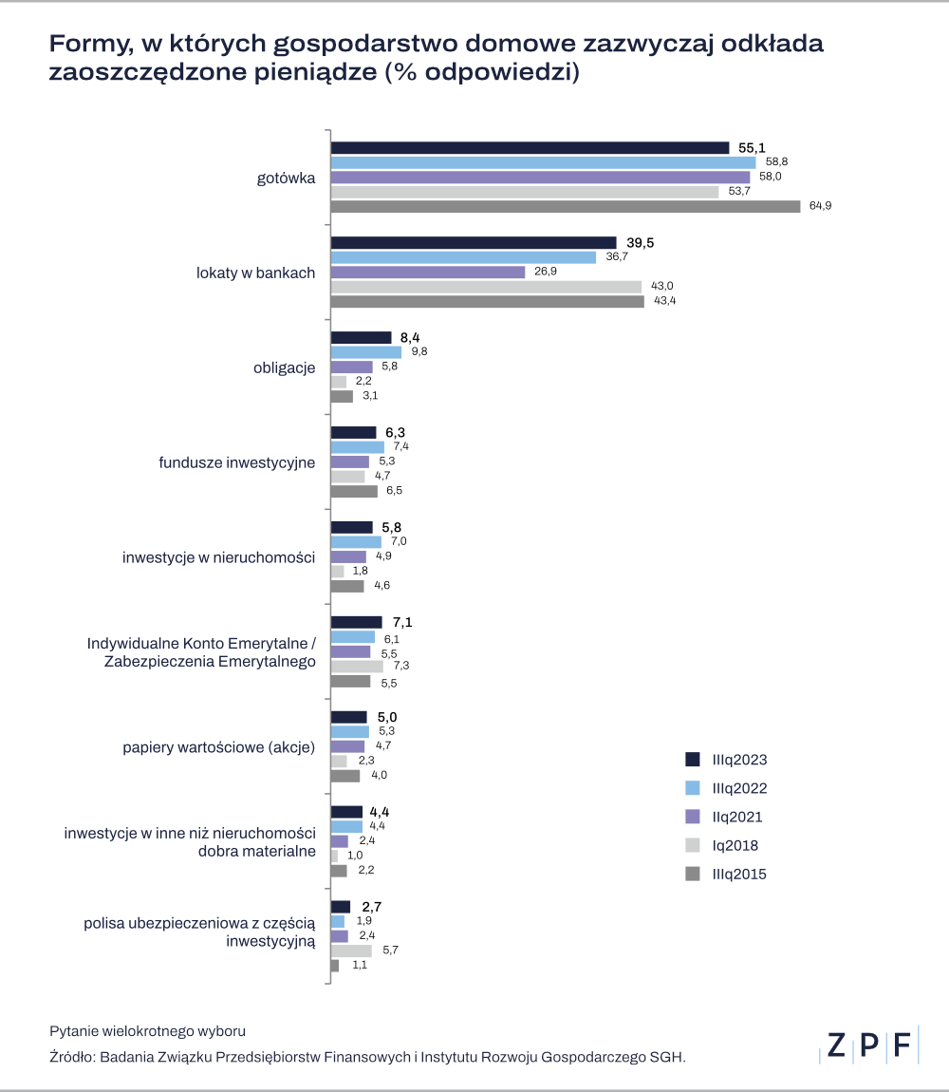

Barometr Rynku Consumer Finance – wyniki

„Sytuacja na rynku consumer finance” to badanie realizowane od 2006 r. w odstępach kwartalnych przez ZPF oraz IRG SGH. Jest prowadzone za pomocą ankiety badawczej metodą testu koniunktury.

Efektem badania jest m.in. Barometr Rynku Consumer Finance (BRCF). Wskaźnik pokazuje aktualne nastroje konsumentów, pozwalające przewidywać m.in. ich skłonność do zaciągania nowych zobowiązań.

W trzecim kwartale wartość BRCF wyniosła 97 pkt. Oznacza to wzrost o 2,7 pkt. k/k. To jednocześnie czwarty kwartał z rzędu, gdy odczyty BRCF idą w górę.

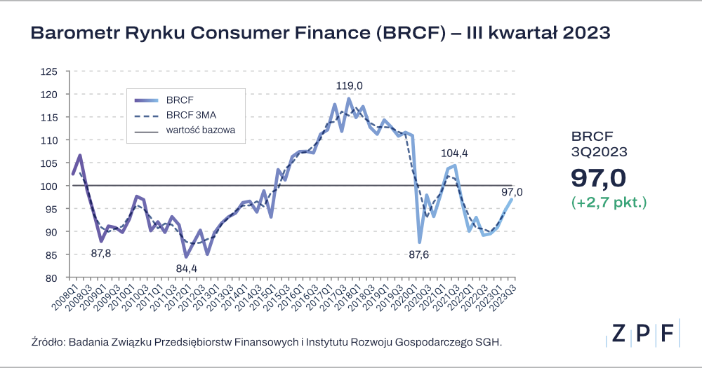

Więcej na temat ostatnich wyników BRCF można przeczytać w informacji opublikowanej na stronie:

https://zpf.pl/ponad-40-proc-polakow-spodziewa-sie-wzrostu-bezrobocia-to-mniej-niz-przed-rokiem-ale/

***

Związek Przedsiębiorstw Finansowych w Polsce to organizacja pracodawców w branży finansowej.
W skład ZPF wchodzi obecnie blisko 100 podmiotów reprezentujących najważniejsze sektory rynku. To m.in. banki, ubezpieczyciele, instytucje pożyczkowe, biura informacji gospodarczej, pośrednicy finansowi, podmioty zarządzające wierzytelnościami, organizatorzy crowdfundingu udziałowego.

Od ponad 20 lat ZPF działa na rzecz rozwoju rynku finansowego w Polsce i podnoszenia standardów etycznych w branży. ZPF występuje aktywnie jako partner społeczny w polskich i unijnych procesach legislacyjnych. ZPF należy do Rady Rozwoju Rynku Finansowego, powołanej przez Ministra Finansów Rzeczypospolitej Polskiej, a także reprezentuje polskie instytucje finansowe w UE.

ZPF ma w swoim dorobku badawczym kilkaset raportów branżowych. Organizuje kongresy, szkolenia
i wiele innych projektów dla przedstawicieli branży finansowej.

Prezesem ZPF jest Marcin Czugan, radca prawny. W latach 2015-2017 przewodniczył Komitetowi Prawno-Politycznemu EUROFINAS (European Federation of Finance House Associations) w Brukseli, największej organizacji zrzeszającej kredytodawców kredytu konsumenckiego w Europie. Obecnie wchodzi również
w skład jej zarządu.

http://www.linkedin.com/company/zpf

